
Task: RIV Country: HUN

Folyók

2. nap: 2005. augusztus 22. Forrás: riv.*
Memórialimit: 32MB. Időlimit: 1s.
Byteland folyói falvaknál találkoznak, s végül egyetlen folyóvá egyesülve, Bytetown-nál érnek a tengerbe. A folyók mentén n falu van, a falvakat 1-től n-ig sorszámozzuk, Bytetown sorszáma pedig 0. A falvakban fát vágnak. A folyók nem ágaznak el többfelé, tehát a fákat minden faluból pontosan egy úton lehet a folyókon eljuttatni Bytetown-ba.
Bytetown-ban van egy nagy fűrészmalom, amely Byteland összes kivágott fáját feldolgozza. A fát a falvakból a folyókon úsztatják le. A király elhatározta, hogy k új fűrészmalmot létesít a falvakban. Ezután minden faluból a folyásirányban lefelé legközelebbi fűrészmalomhoz viszik a fát (abból a faluból, ahol a fűrészmalom van, nem kell elszállítani a fát).
Ismerjük az egyes falvakban kivágott fa mennyiségét és a folyószakaszok hosszát. Egy fa 1 kilométerre szállításának költsége 1 cent.

Feladat
Készíts programot, amely kiszámítja, hogy a k új fűrészmalom alkalmas elhelyezésével mennyi lehet a fűrészmalmokba szállítás legkisebb összköltsége!

Bemenet
A standard bemenet első sorában két egész szám van: a falvak n száma (2≤n≤100), és a létesítendő fűrészmalmok k száma (1≤k≤50, k≤n).
A következő n sor mindegyike három egész számot tartalmaz. Az i+1-edik sorban vannak az i-edik falu adatai:
- w_{i} — az i-edik faluban kivágott fák száma (0≤w_{i}≤10000),
- v_{i} — a folyón lefelé haladva az első falu (vagy Bytetown) sorszáma (0≤v_{i}≤n),
- d_{i} — a v_{i} faluba vezető folyószakasz hossza kilométerben (1≤d_{i}≤10000).
Az összköltség biztosan nem nagyobb 2 000 000 000 centnél. Feltehető, hogy a tesztek 50%-ában n≤20.

Kimenet
A standard kimenet egyetlen sorába a minimális összköltséget kell írni!

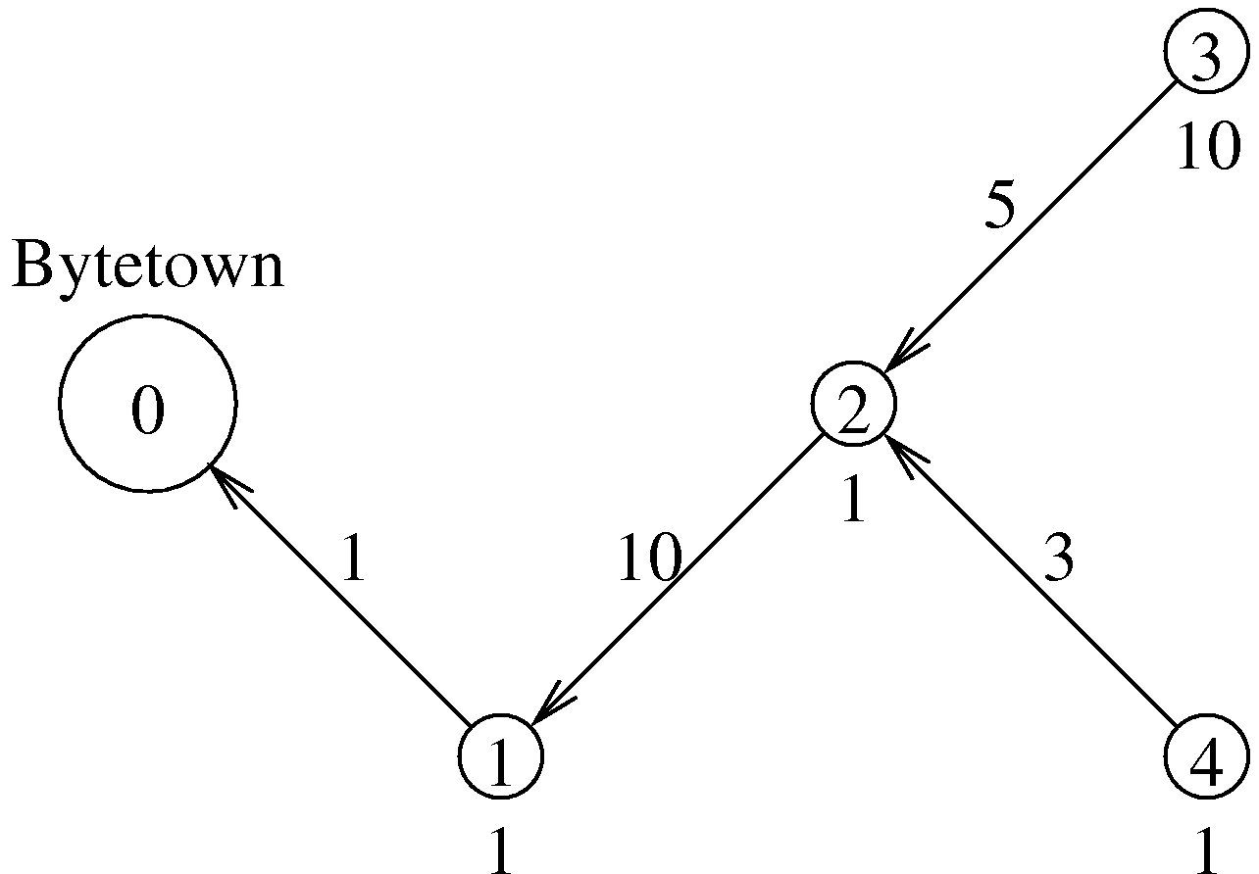
Példa
Bemenet: Helyes kimenet:
4 2 4
1 0 1
1 1 10
10 2 5
1 2 3
A képen a körökben levő számok a falvak sorszámai, az alattuk levő szám a kivágott fák száma, a vonalak melletti számok pedig a folyószakasz hosszai.
A fűrészmalmokat a 2-es és a 3-as falvakban kell elhelyezni!

